**Laporan Pengembangan Aplikasi "Jalanin Aja"**



Nama :

Aziz Wildan Hakim – A11.2019.12182

Kelompok :

A11.45UG

Universitas Dian Nuswantoro

Teknik Informatika

Semarang

2022

# DAFTAR ISI

DAFTAR ISI ii

DESKRIPSI 1

FLOW CHART 2

CLASS DIAGRAM 3

TIMELINE GANTT CHART 4

SCREENSHOT PROGRAM 5

REFERENSI 9

# DESKRIPSI

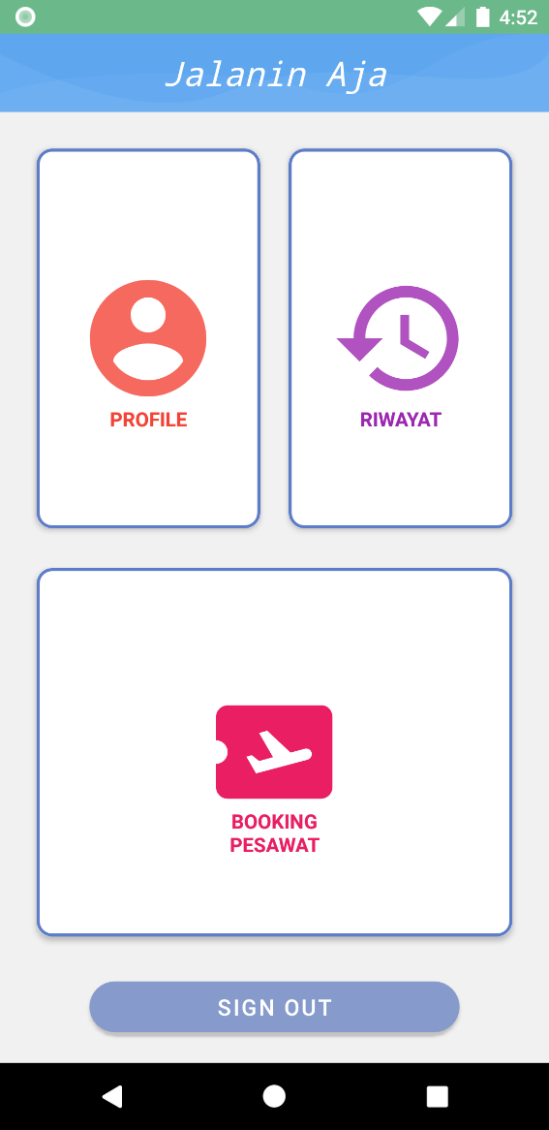Aplikasi yang saya buat bernama "Jalanin Aja" dengan topik aplikasi berupa travelling. Pembuatan dari aplikasi ini bertujuan untuk mempermudah kita memesan tiket pesawat. Untuk saat ini yang tersedia masi pesawat saja, namun kedepannya akan di buatkan pemesanan jasa yang lainnya seperti tiket kereta, penginapan, taksi, dan lainnya.

Manfaat dari aplikasi yang saya buat adalah memudahkan kita ketika sedang berpergian baik sendiri maupun berkeluarga. Kita tidak perlu lagi ribet antri atau datang ke bandara untuk memesan tiket. Hanya melalui aplikasi ini kita bisa lebih mudah dan praktis dalam memesan tiket. Tinggal klik klik, bayar, dan datang ke bandara untuk berangkat. Tanpa antre, macet perjalanan, ribet bawaan, takut kahabisan, bebas masalah pokoknya.

# FLOW CHART

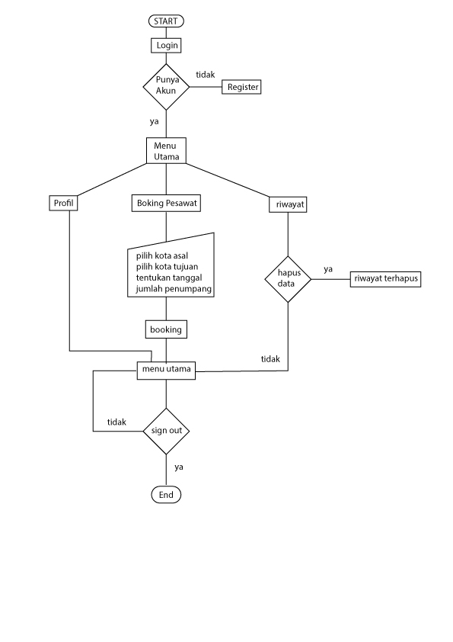

# CLASS DIAGRAM

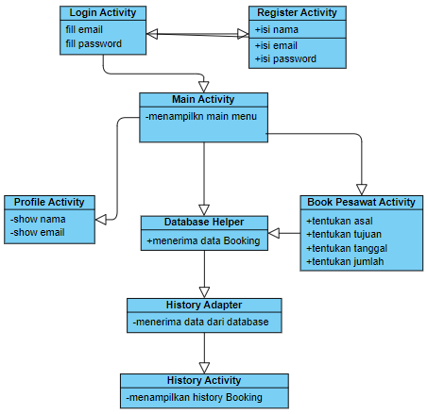

# TIMELINE GANTT CHART

|  |  |  |  |
| --- | --- | --- | --- |
|  | 12 | 13 | 14 |
| Menentukan ide |  |  |  |
| Meyakinkan diri |  |  |  |
| Merancang UI design |  |  |  |
| Membuat class class |  |  |  |
| Mengalami brain storm karna error |  |  |  |
| Membenarkan trouble error |  |  |  |
| Finishing |  |  |  |

# SCREENSHOT PROGRAM

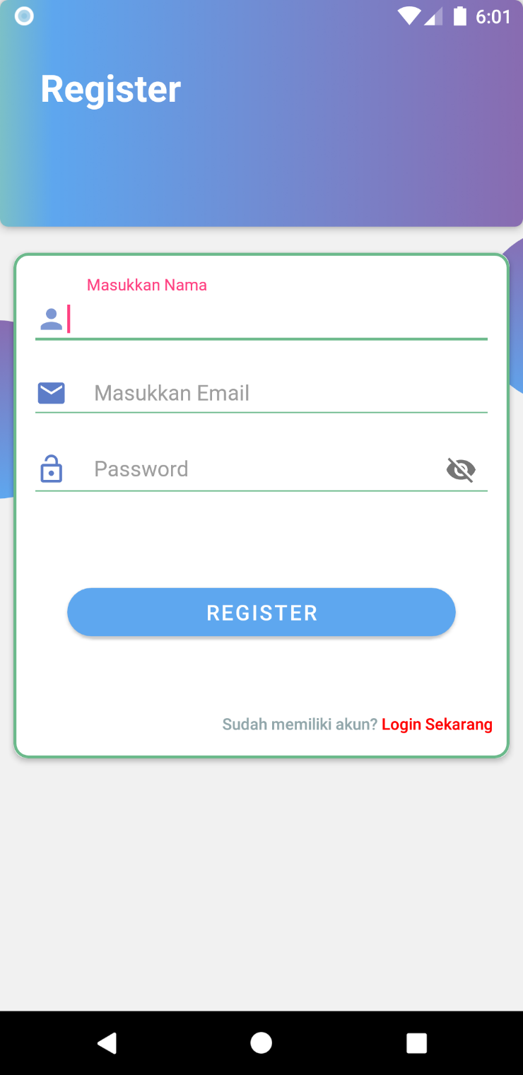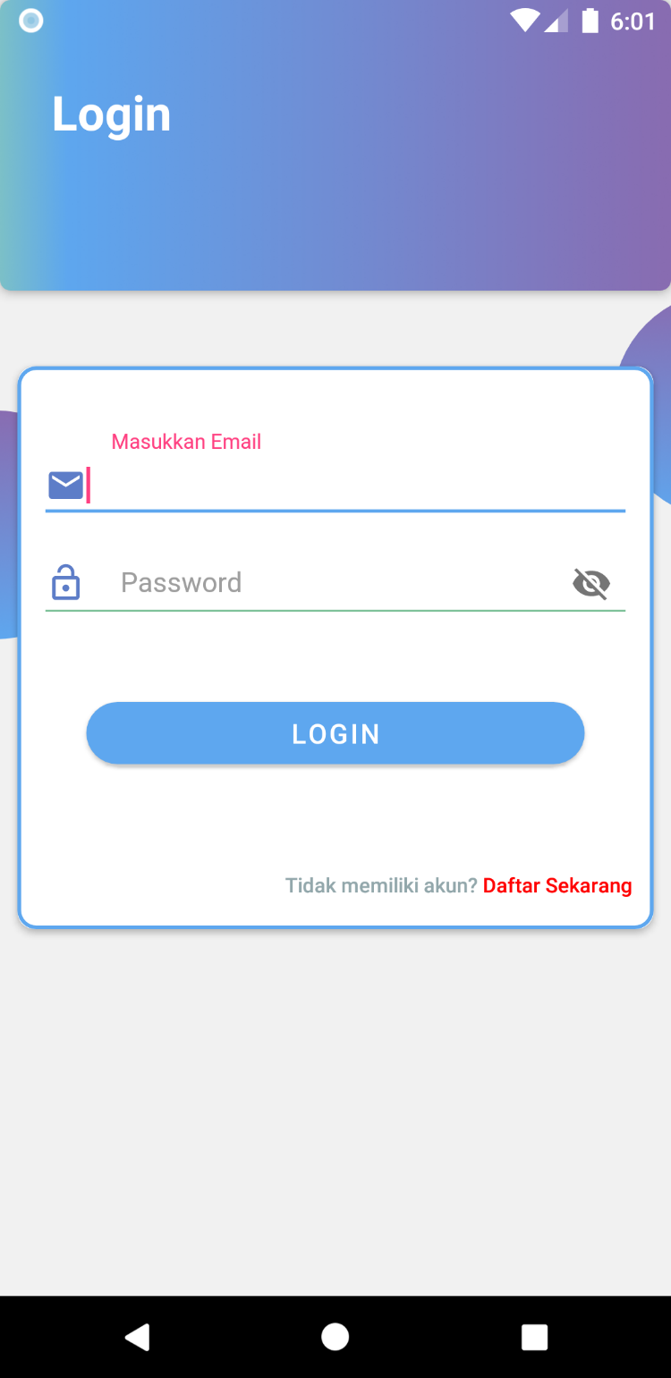

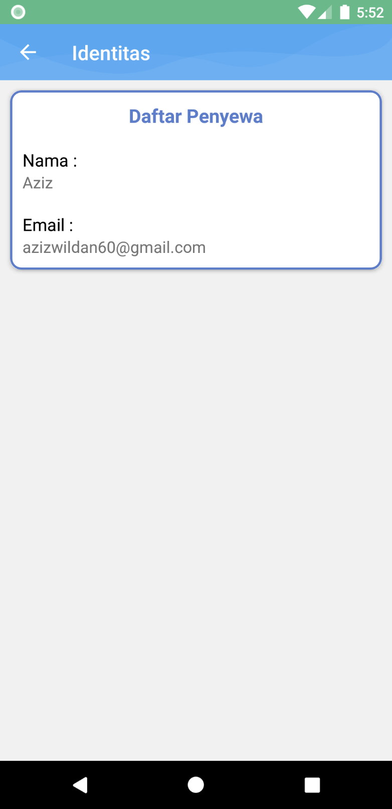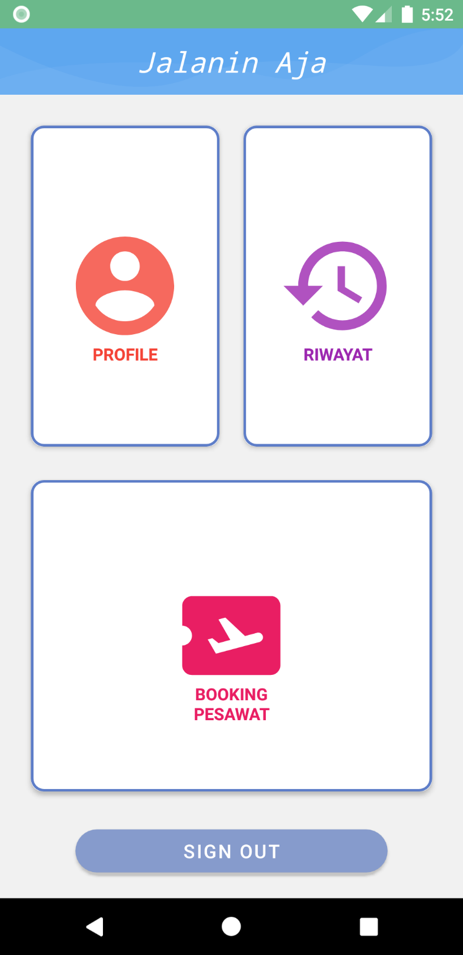

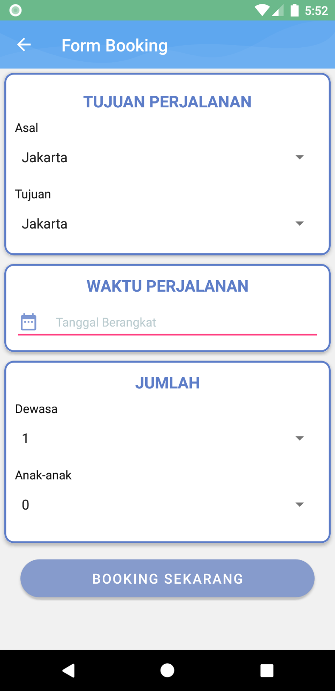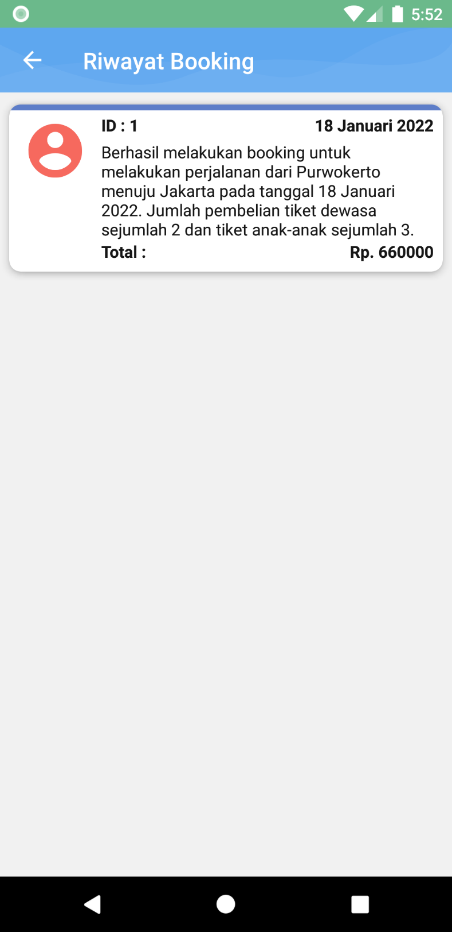

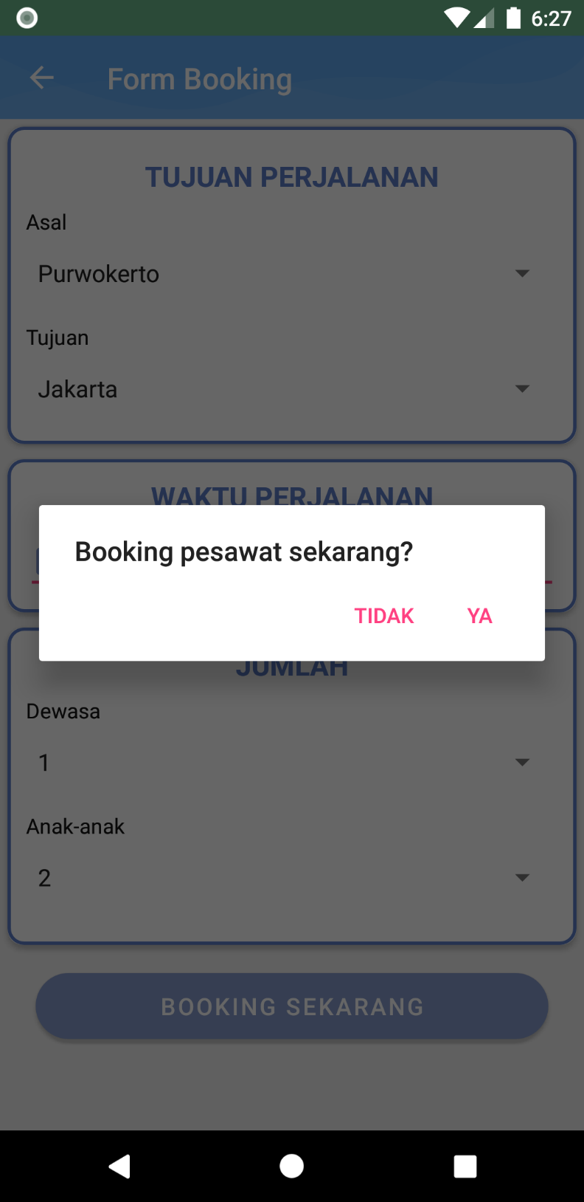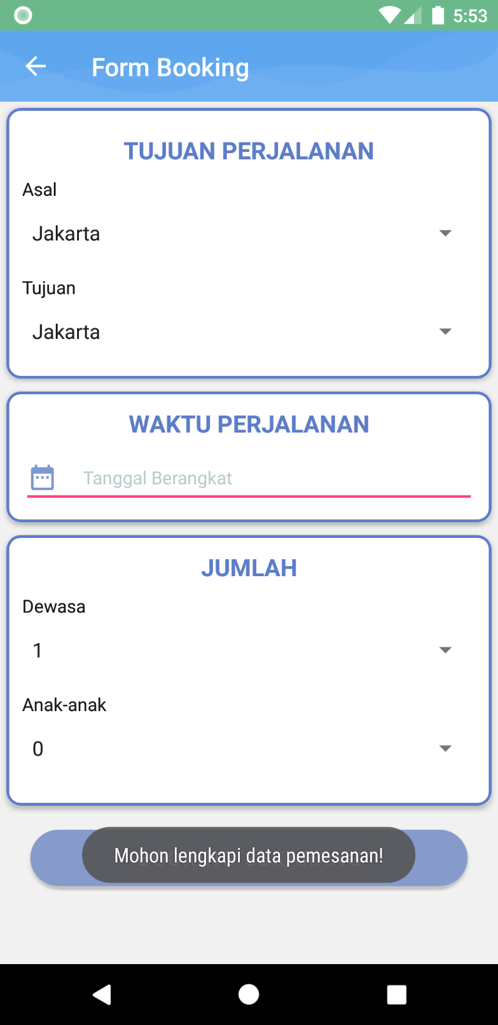

# REFERENSI

[Tutorial Membuat Aplikasi Pemesanan Travel dengan Android Studio - Rivaldi 48](https://rivaldi48.blogspot.com/2020/02/Tutorial-Membuat-Aplikasi-Pemesanan-Travel-dengan-Android-Studio.html)